SIGNATURE SPIRALE POUR PRENOM AVEC PFS

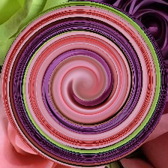

- A partir d’une image coloré, sélectionner un cercle au milieu de l’image, carré =
- Filtre, déformation spirale, quantité, maxi 96 et OK
- Copié puis collé cette sélection à coté, puis fermer la 1ère image
- Calque, insérer un nouveau fond vierge (blanc)
- Se positionner sur le calque 1 texte, insérer un prénom au choix, transformer en calque et fusionner avec le calque 1
- Dupliquer le calque 1, 3fois pour obtenir 4 calques.
- Sur le calque 1, cliquer 1x sur rotation 90° horaire,
- Sur le calque 2 cliquer 2x sur rotation 90° horaire
- Sur le calque 3 cliquer 3x sur rotation 90° horaire
- Sur le calque 4 cliquer 4x sur rotation 90° horaire
- Effectuer l’animation, outils gifs animés.

